Конспект
открытого урока
по окружающему миру:
«Ориентирование на местности.
Компас, его устройство.»

2 класс

Сомова Светлана Сергеевна
учитель начальных классов
высшей квалификационной категории
МОУ «ГИМНАЗИЯ №58»

г.Саратов 2026 г.
Конспект открытого урока по окружающему миру:
«Компас, его устройство.
Ориентирование на местности»
Цель: познакомить учащихся с устройством компаса и научить элементарным способам ориентирования на местности с его помощью в игровой форме.
Задачи урока.
Образовательные:
- Познакомить учащихся с компасом как прибором для определения сторон
горизонта (север, юг, восток, запад);
- Дать представление об основных частях компаса и их назначении;
- Сформировать умение определять стороны горизонта с помощью компаса
на практике в классе .
Развивающие:
- Развивать пространственное мышление и ориентацию в пространстве ;
- Развивать наблюдательность: замечать, как ведёт себя стрелка компаса, как она
реагирует на повороты прибора;
- Формировать навыки исследовательской деятельности.
Воспитательные:
- Воспитывать интерес к изучению природы и географических знаний, показать
практическую значимость умения ориентироваться на местности.
- Воспитывать аккуратность и бережное отношение к приборам (в т. ч. к компасу)
и учебному оборудованию.
- Воспитывать культуру общения и сотрудничества: умение выслушивать мнение
партнёра, договариваться, помогать друг другу при работе в паре;
- Воспитывать самостоятельность и уверенность в своих силах при выполнении
практических действий с компасом.
Формируемые в рамках урока универсальные учебные действия:
Регулятивные: формировать умение учиться и способность к организации своей деятельности; понимать, принимать и сохранять учебную задачу, действие самоконтроля и самопроверки, развитие рефлексивных навыков;
Коммуникативные: развивать навыки учебного сотрудничества, умение работать в паре, в группе, умение оформлять свои мысли в устной форме, учить понимать возможности различных позиций и точек зрения;
Познавательные: умение выделять основные части компаса ; сравнение способов ориентирования (по компасу, солнцу, природным признакам);извлечение информации из устной инструкции учителя о правилах работы ; проведение простейших наблюдений; формулирование выводов на основе практического опыта.
Личностные: проведение самооценки своих действий; желание получать новые знания; осознавать свои трудности и стремиться к их преодолению.
Тип урока. Изучение нового материала и первичное закрепление.
Технологии, используемые на уроке:
- ИКТ-технологии;
- технология уровневой дифференциации обучения;
- игровые технологии;
- здоровьесберегающая технология.

Оборудование:
- учебник «Окружающий мир» 2 класс, А.А.Плешаков
- рабочая тетрадь;
- презентация к уроку, компьютер, мультимедийная установка;
- компас ;
- карточки с заданиями .

Ход урока:

- Организационный момент.

-Здравствуйте, ребята. Улыбнитесь, повернитесь друг к другу и подарите свои улыбки одноклассникам.
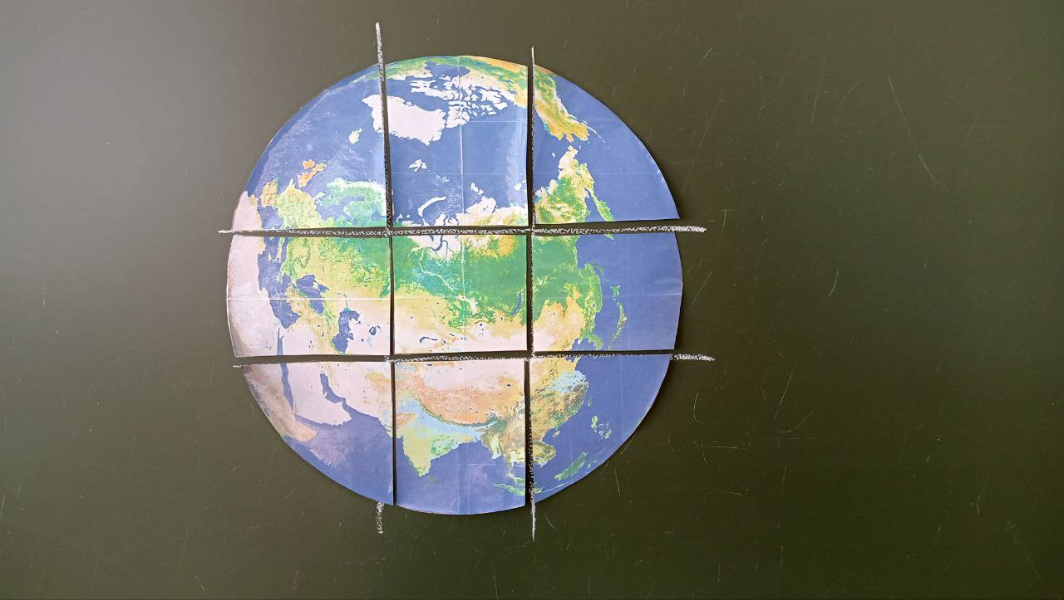
- Актуализация опорных знаний.
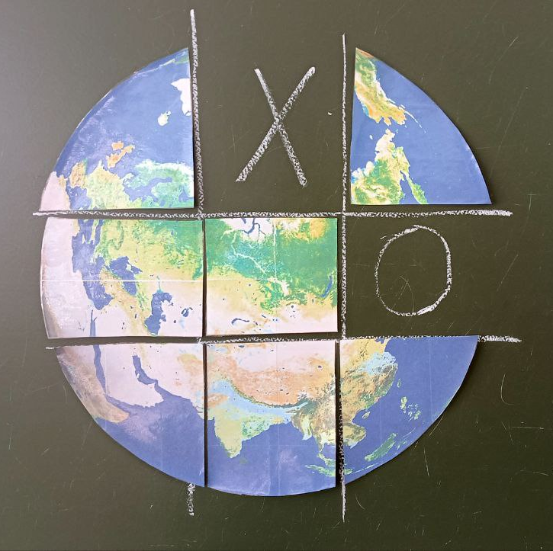
- Сегодня мы продолжим путешествие по нашей планете
Земля. Но сначала давайте вспомним, что мы изучали на
прошлом уроке.
-Предлагаю сыграть в очень интересную игру «Крестики и нолики».
Учитель делит класс на 2 команды. Первая команда – крестики,
Вторая команда – нолики. Представители от команд
поочереди выходят к доске и выбирают вопрос, который записан
на обратной стороне игрового поля ввиде модели Земли.
Если команда отвечает на вопрос правильно, они ставят свой знак
на поле. Вопросы для игры.
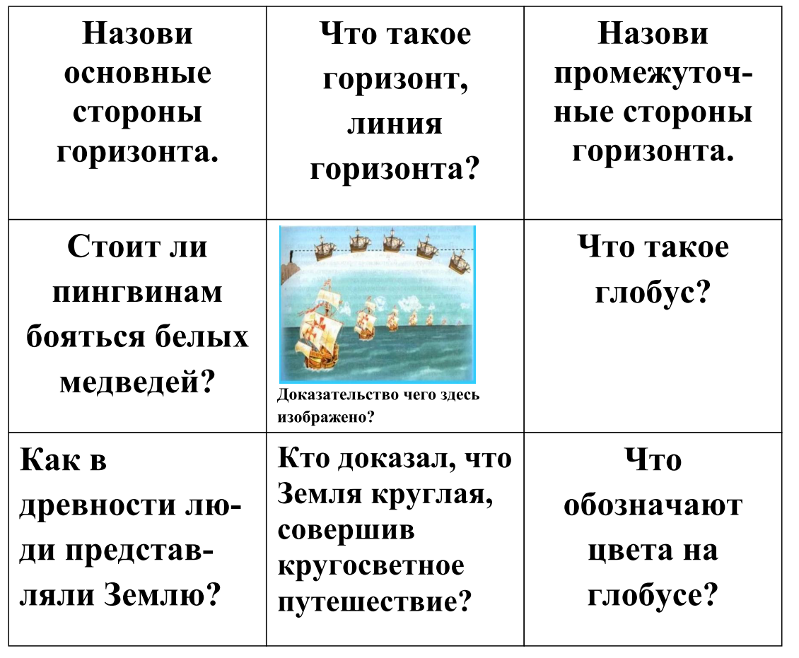

- Целеполагание, постановка проблемы.

-Отправляемся в путешествие. А куда и где можно путешествовать?
-А может ли путешествие быть опасным? Почему?
Учитель предлагает к просмотру отрывок из мультфильма про фиксиков «Пирамида».
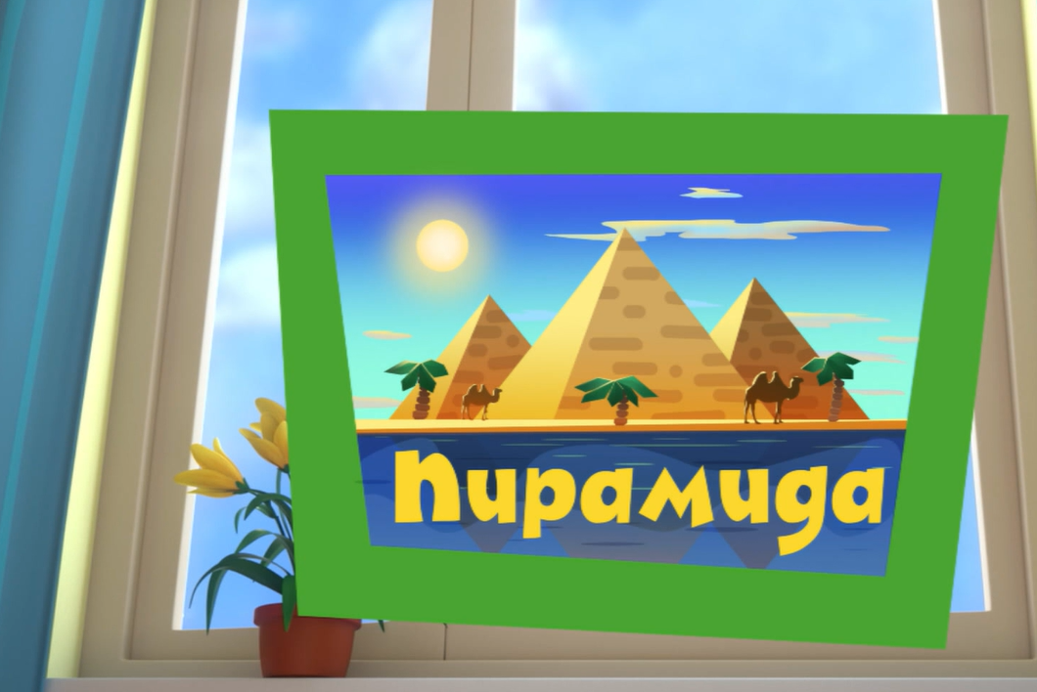

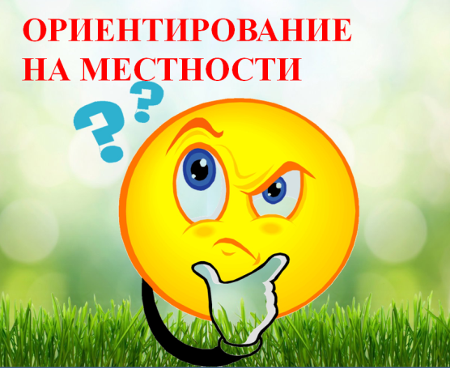
Учитель организует беседу после просмотра видео.
- Что произошло с фиксиками? ( потерялись)
-С какой проблемой они столкнулись?
-Что нужно знать, уметь, чтобы не потеряться?
-С какой темой мы сегодня продолжим знакомиться?
(Ориентирование на местности)
- Какие цели ставим перед собой?
- Поиск путей решения проблемы
-Давайте вспомним, как мы уже умеем ориентироваться
на местности и что такое ориентирование?
Ребята в парах: вспоминают способы ориентирования, затем работают коллективно.
Учитель фиксирует ответы детей на доске.
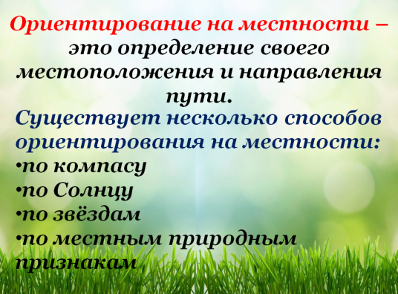
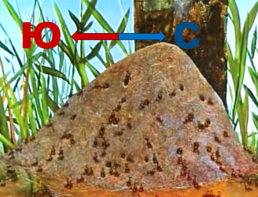

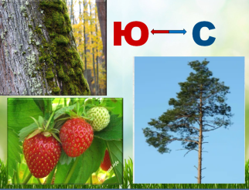

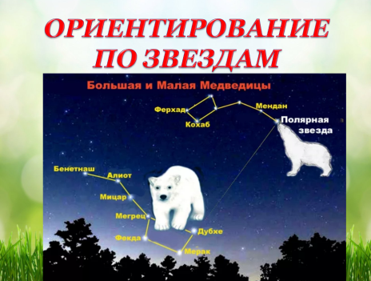
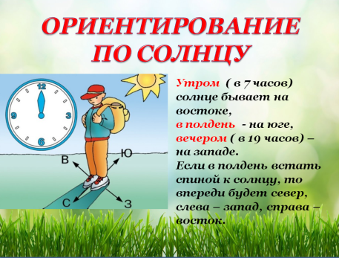
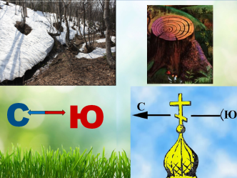

ФИЗМИНУТКА
-Существует еще способ ориентирования.

Загадка:
И в тайге, и в океане
Он отыщет путь любой.
Умещается в кармане,
А ведёт нас за собой.
На ладонь он ляжет весь.
Не часы, а стрелка есть
Он в дороге пригодится
С ним нигде не заблудиться! (компас)

- А что такое компас ? (ответы детей)
- Компас – это одно из величайших изобретений. А историю его происхождения вы сейчас узнаете. Внимательно слушайте и смотрите
Учитель предлагает посмотреть отрывок из мультфильма фиксики.
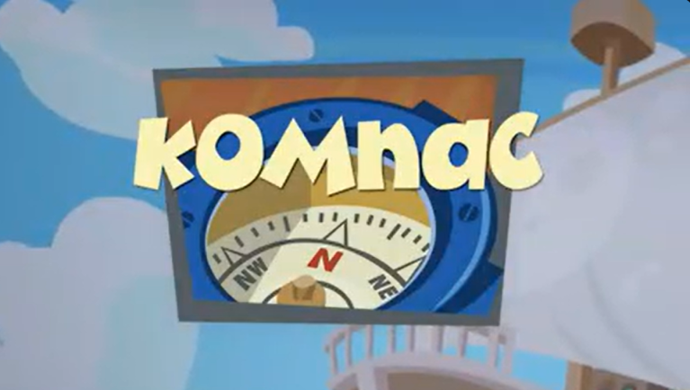

-Можно ли взять компас и сразу отправиться в путешествие? (нет)
-А почему? Что нужно знать?
- На столе у вас находится компас. Возьмите его в руки и рассмотрите.(работа в парах)
- Из чего состоит компас?
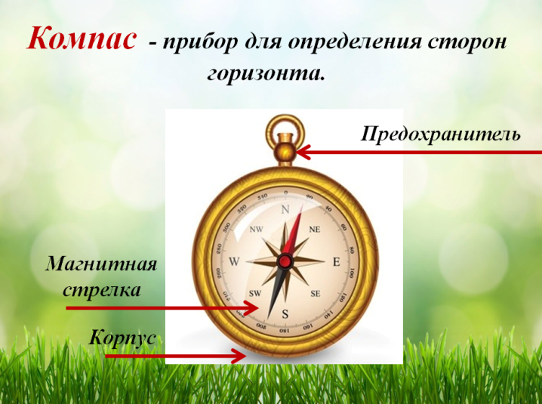

-Как правильно пользоваться компасом?
-Откройте учебник на стр 75, самостоятельно изучите правила пользования компасом.
- Сейчас и мы с вами научимся пользоваться компасом. Практическая работа.
1. Положите компас на ровную поверхность, в нашем случае на парту.
2. Аккуратно оттяните предохранитель и подождите, пока стрелка остановится.
3. Далее поверните компас так, чтобы синий конец стрелки совпал с буквой С, а красный - с буквой Ю. Тогда эти буквы укажут направления сторон горизонта.
4. Закончив работу, поставьте стрелку на предохранитель.

- Первичное закрепление учебного действия
-Откройте рабочие тетради. Выполним задания.
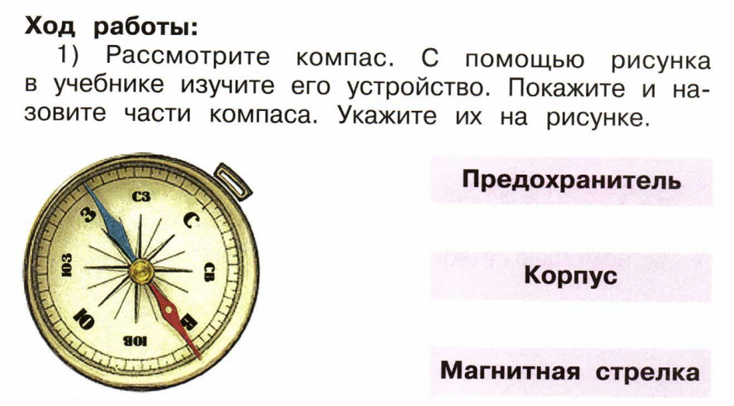

-Я предлагаю вам проверить свои знания. Для этого необходимо объединиться в группы. (Работа в группах)
-Задание: Посмотрите на картинки, подпишите стороны компаса.
Коллективное обсуждение
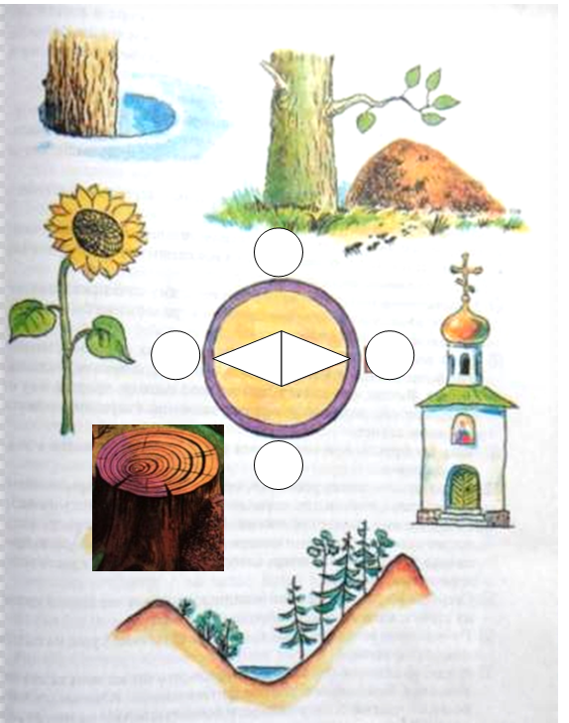

- Самостоятельная работа (работа в группах)
-Вы большие молодцы, все справились с заданием. А сейчас вас ждет самое интересное. В классе спрятан клад, чтобы его найти вам необходимо отправиться на поиски , используя компас.
Класс делится на 2 команды. У каждой команды свой маршрут.
Учитель выдает подсказки, которые написаны на бумажных компасах.
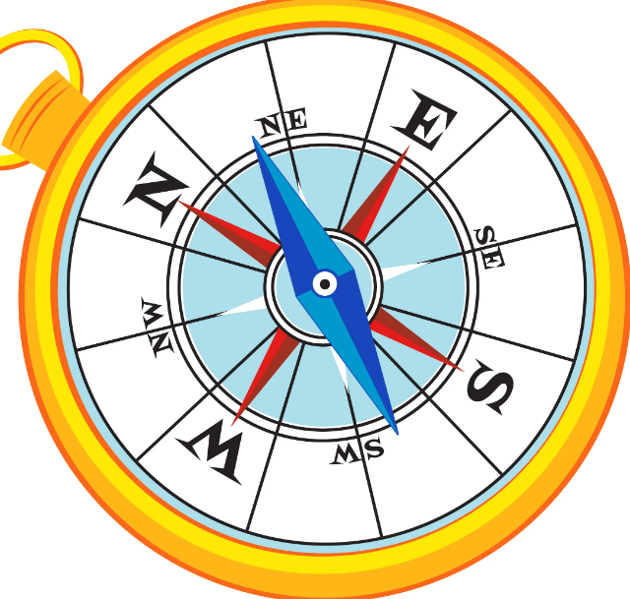
1 команда:
1.От учительского стола сделай 5 шагов на СЕВЕР (N)
2.Cделай 11-12 шагов на ВОСТОК (Е)
3.Cделай 4 шага на ЮГ (S)
4.Cделай 12 шагов на ЗАПАД (W)

2 команда:
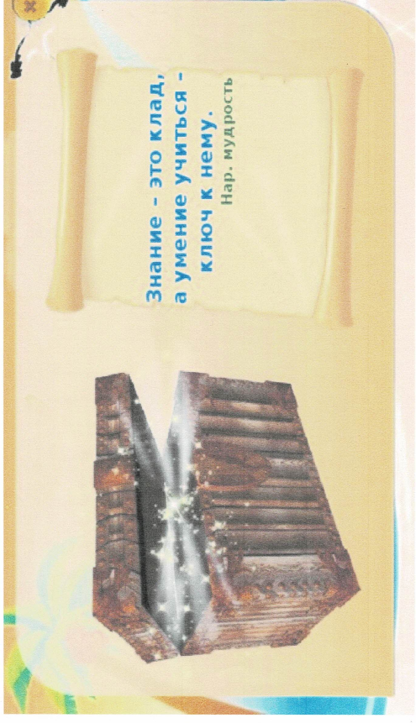
1.Cделай 12-13 шагов на ВОСТОК (NЕ)
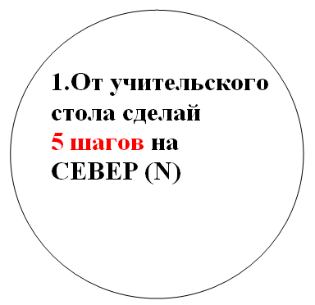
2.Cделай 4 шага на ЮГ (S)
3.Cделай 12 шагов на ЗАПАД (W)

Пройдя свой маршрут, дети находят клад!

VII. Подведение итогов, рефлексия.
-Вспомните, какую цель мы ставили в начале урока?
-Достигли мы этой цели?
Мне понравилось…..
Я смог….
Мне было трудно…
Я научился….

- Чтобы наши знания были прочными, предлагаю поиграть.
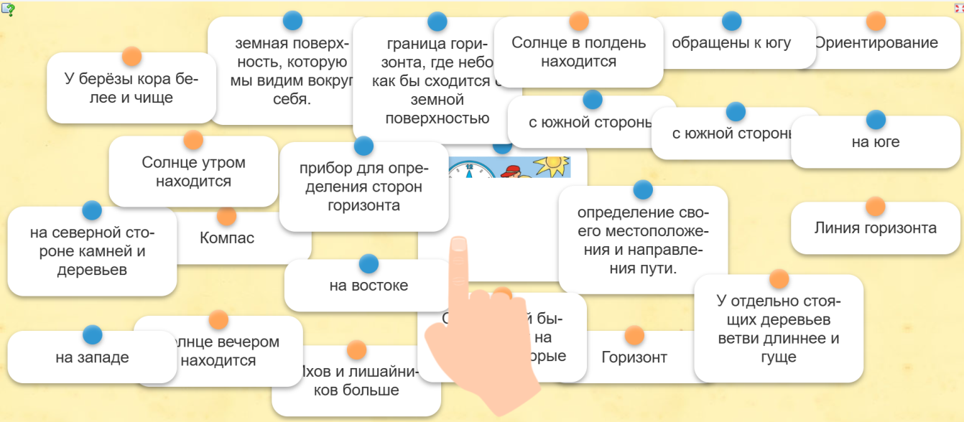
https://learningapps.org/view9759006

VIII. Домашнее задание
ТПО стр 47 №5, !стр 48 №6 – на выбор (рабочая тетрадь А.А.Плешаков)

